**תרשים זרימה – ניווט בין מסכים במערכת המלגות**

**מגישים:**

**מתן אזולאי – 207412990**

**עמית עמיוף – 316538032**

1. **דף הבית**

* נקודת הפתיחה של כל משתמש.
* מכיל כפתור "התחל עכשיו".
* מפנה אל מסך הרשמה / התחברות.

1. **הרשמה / התחברות**

* המשתמש יוצר חשבון חדש או נכנס לחשבון קיים.
* לאחר מכן עובר אל מסך יצירת פרופיל אישי.

1. **פרופיל אישי**

* המשתמש ממלא נתונים אישיים לצורך התאמה (לימודים, מצב כלכלי/משפחתי וכו׳).
* הפרופיל נשמר.
* לאחר מכן מתקבלות התאמות מלגות.

1. **התאמות מלגות**

* המערכת מציגה את רשימת המלגות הרלוונטיות למשתמש.
* המשתמש בוחר מלגה מתוך הרשימה.

1. **פרטי מלגה**

* הצגת מידע מלא על המלגה שנבחרה.
* כולל כפתור "הגש מועמדות".

1. **הגשת מועמדות**

* המשתמש שולח את המועמדות למלגה שבחר.
* שלב זה מסיים את תהליך ההתאמה.

**גישה קבועה למשתמש: דף עזרה והגדרות**

* נגיש מכל אחד מהמסכים.
* כולל: שאלות נפוצות, תמיכה, הגדרות פרטיות.

**אזור ניהול (Admin) – מסלול נפרד**

* מיועד למנהלי המערכת בלבד.
* כולל שני חלקים עיקריים:

**א. דשבורד ניהולי**

* מציג מידע סטטיסטי כמו מספר משתמשים, אחוזי הצלחה, כמות התאמות והתראות.

**ב. מסך ניהול מלגות**

* מאפשר הוספה, עריכה, מחיקה של מלגות ושינוי סטטוס (פעיל / לא פעיל).

**מסלול משתמש רגיל**

דף הבית ← הרשמה ← פרופיל אישי ← התאמות מלגות ← פרטי מלגה ← הגשת מועמדות  
(עם אפשרות לגשת לעזרה והגדרות בכל שלב)



**מסלול מנהל מערכת**

כניסה ← דשבורד ניהולי ← מסכי ניהול מלגות



**הסברים מילוליים לכל מסך**

**דף הבית**

דף הכניסה למערכת.  
מציג את מטרת האתר – התאמה אישית של מלגות.  
כולל כותרת, הסבר קצר, כפתור "התחל עכשיו", שדה חיפוש והסבר השלבים, מוביל לתהליך ההרשמה.

**מסך הרשמה ופרופיל**

מאפשר למשתמש חדש להירשם ולמלא פרטים אישיים כמו מוסד לימודים, תחום, מצב משפחתי וכלכלי. הנתונים משמשים להתאמת המלגות.  
מאפשר גם עריכת פרופיל קיים.

**מסך התאמות מלגות**

מציג את רשימת המלגות הרלוונטיות למשתמש לפי הפרופיל שמילא.  
כל מלגה מופיעה בכרטיס עם מידע מרכזי וכפתור "הגש מועמדות".

כולל אפשרות סינון.

**מסך פתיחה רישום למלגה**

מסך ראשוני בתהליך ההרשמה.  
כולל ברכה, הסבר קצר, כפתור "התחל הרשמה", ומחוון שלבים 1–6.  
מכין את המשתמש לתהליך בצורה ברורה ומודרכת.

**דף עזרה והגדרות**

כולל שאלות נפוצות, מדריכים, שליחת שאלה, והגדרות פרטיות ופרטים אישיים.  
נגיש מכל עמוד, נועד לתמיכה עצמית ושיפור חוויית המשתמש.

**דשבורד ניהולי (Admin)**

מציג מידע סטטיסטי כמו מספר משתמשים, התאמות, אחוזי הצלחה, התראות.  
כולל טבלאות של מלגות פעילות ומשתמשים מובילים, מסך בקרה לניהול כולל.

**מסך ניהול מלגות (Admin)**

מאפשר למנהל לצפות, לערוך, למחוק ולהוסיף מלגות.  
מוצגות רשימות עם סטטוס, תאריכים וכמות הגשות.  
נועד לניהול תוכן המלגות באתר.

**שים לב, האתר מותאם למובייל לכן הפריסה היא כזאת**

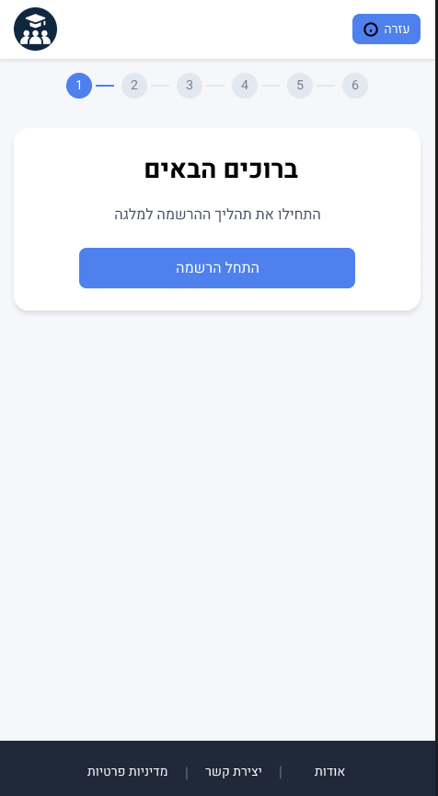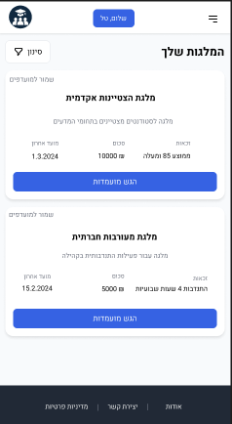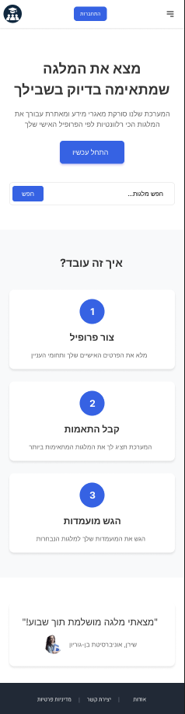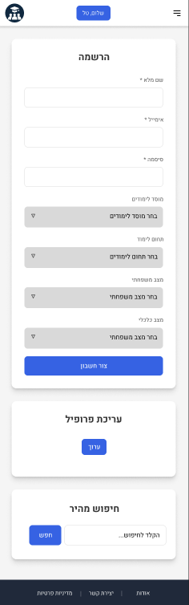

עמוד הרשמה למלגה

עמוד המלגות

עמוד הרישום

עמוד הבית

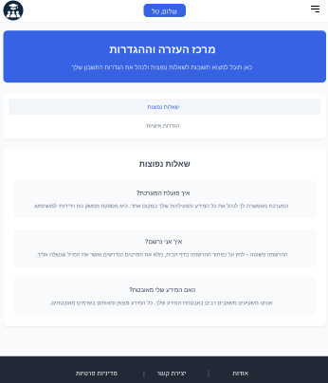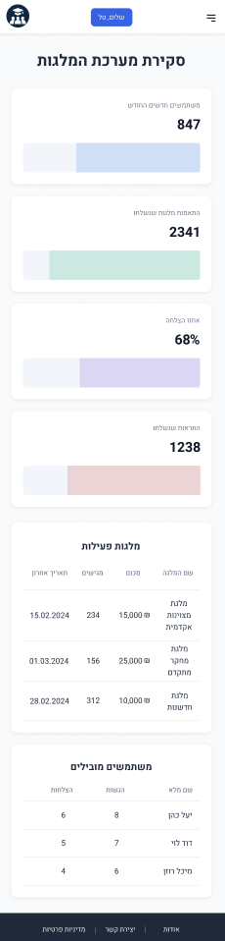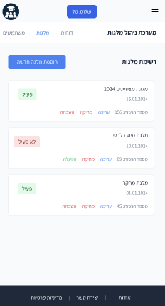

עמוד העזרה ניתן להגיע מכל עמוד

עמוד ניהול המלגות - Admin

עמוד סקירה - Admin